АСАНЫ (лечебные позы-упражнения) при болезнях легких (по Сителю).

1.Лечебное движение при болезнях легких, выполняемое в положении
сидя на краю кушетки.
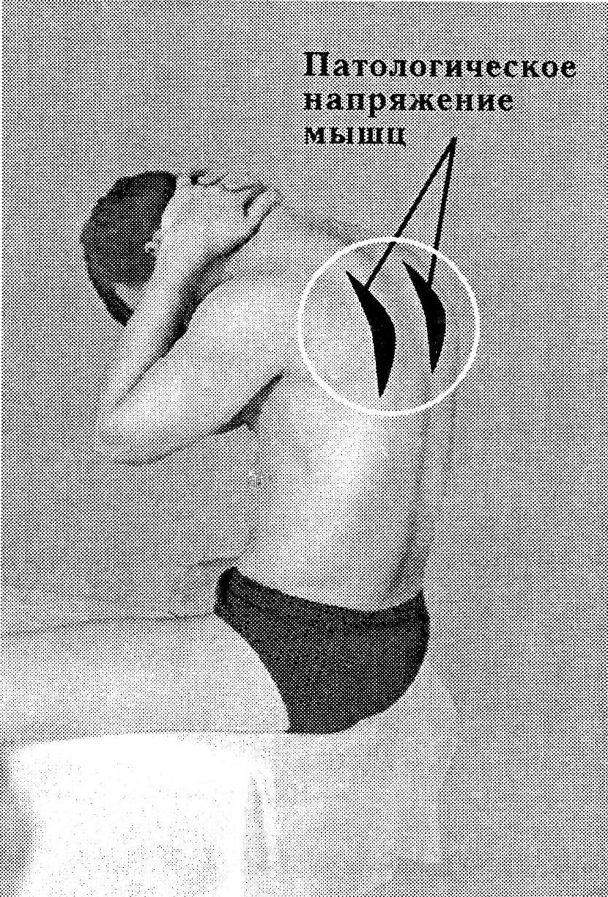

Туловище согнуть так, чтобы сгибание
в тазобедренных суставах не превышало 90".
В течение 20 секунд удерживать туловище
в согнутом состоянии, затем выпрямить его
на 20-30 секунд.
Лечебное движение повторить 15-16 раз

2. Лечебное движение при болезнях легких, выполняемое в положении стоя на коленях на кушетке.
Бедра и выпрямленные руки составляют прямой угол по отношению к туловищу.
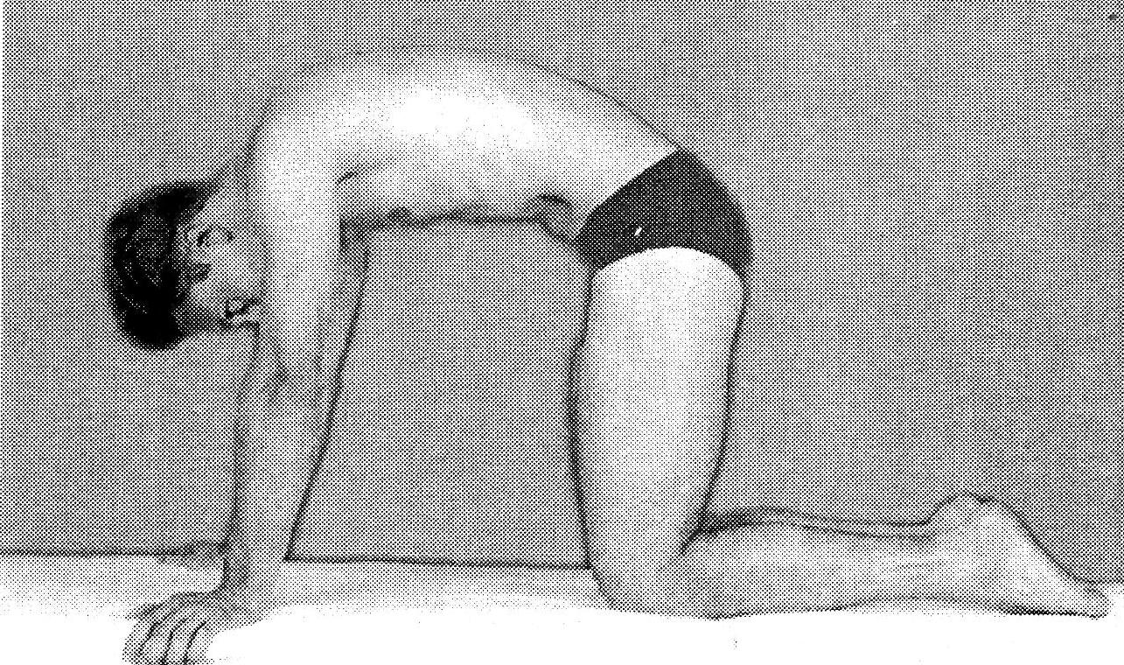

На фазе «вдох» в течение 9—11 секунд максимально выгнуть спину вверх, голова уходит вниз. В этом положении будет максимально выгибаться нижнегрудной отдел позвоночника.
На фазе «выдох» в течение 6—8 секунд расслабление мышц, в это время естественным свободным движением попытаться чуть увеличить угол прогибания спины в двигательных сегментах нижнегрудного и верхнепоясничного отделов позвоночника (при этом мышцы не напрягать). Лечебное движение повторить 3-6 раз.
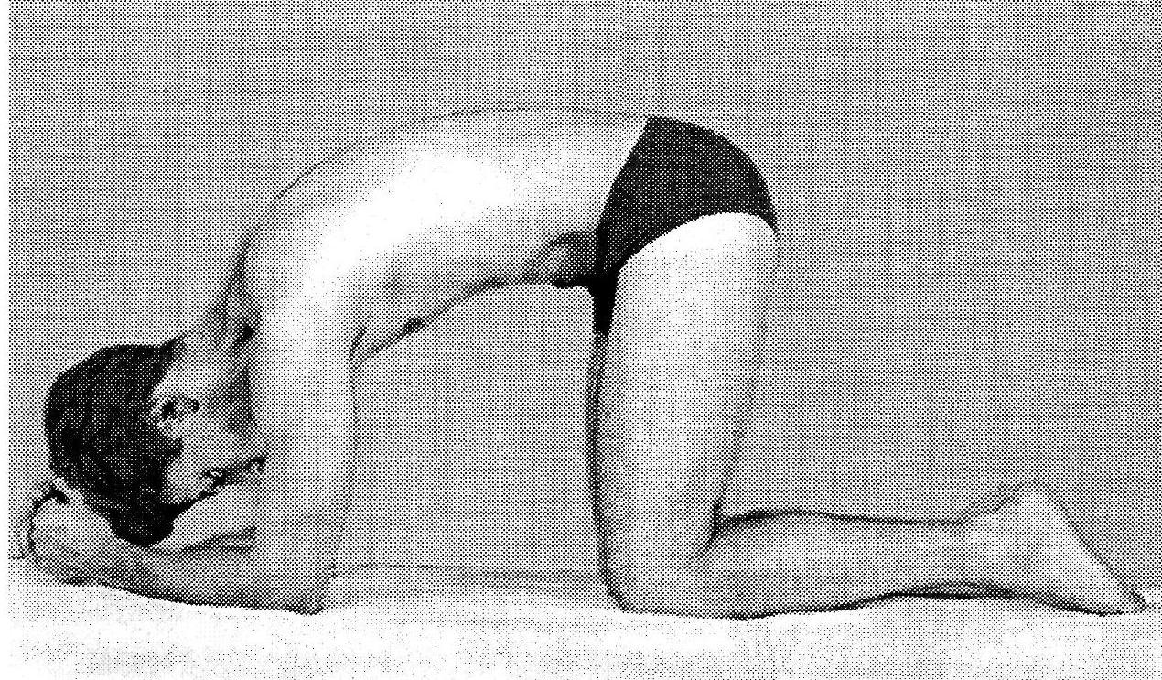
3. Лечебное движение при болезнях легких, выполняемое в положении стоя на коленях на кушетке.
Руки согнуты в локтях, бедра составляют прямой угол по отношению к туловищу.

На фазе «вдох» в течение 9—11 секунд выгнуть спину вверх, голова уходит вниз.
В этом положении будет максимально выгибаться среднегрудной отдел позвоночника.
На фазе «выдох» в течение 6-8 секунд расслабление мышц, в это время естественным свободным движением попытаться чуть увеличить угол прогибания спины в двигательных сегментах среднегрудного отдела позвоночника (при этом мышцы не напрягать). Лечебное движение повторить 3-6 раз.

4. Лечебное движение при болезнях легких выполняют на кушетке в положении с согнутыми в тазобедренных и коленных суставах ногами. Руки максимально
выпрямлены в локтевых и плечевых суставах, голова и шея согнуты.
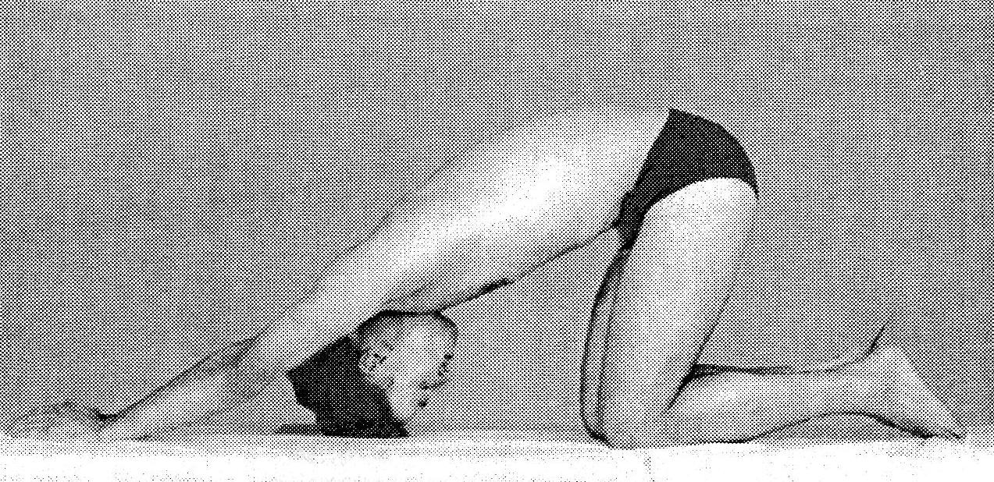

На фазе «вдох» в течение 9-11 секунд напрягать мышцы спины, голова и глаза вниз. В этом положении будет максимально задействован верхнегрудной отдел позвоночника.
На фазе «выдох» в течение 6—8 секунд расслабление мышц, в это время естественным свободным движением попытаться чуть увеличить угол прогибания спины в верхнегрудном отделе позвоночника (при этом мышцы не напрягать). Лечебное движение повторить 3-6 раз.

